Publiczne Przedszkole nr 3 w Świebodzinie

Grupa : VIII Skrzaty
Dzień tygodnia (data) | 15.04.20
Temat dnia | Co slychać na wsi
Wskazówki dla rodziców | Zachęcam do wspólnej zabawy artykulacyjnej z dzieckiem. Zabawa ta usprawni aparat artykulacyjny jakim jest język, szczęka i policzki. Proszę aby podczas zabaw nakierowywac dziecko w miarę potrzeby w odpowiednim kierunku aby samo mogło zrozumieć, wypowiezieć się, sprobować.
Przesłanki dla dziecka  (motywacja) | Staraj się uważnie naśladować ruchy żującej krowy podczas słuchania wiersza. Staraj się wymienić jak najwięcej zwierząt żyjących na wsi.
Propozycje i opis zajęć /  działań dziecka :  - ruchowa  (gimnastyka)  - plastyczna  - z czytaniem i mówieniem  - (opowiadania)  - kodowanie konstruowanie  itp. | Ćwiczenie artykulacyjne ,,Żująca krowa”- słuchanie wiersza i naśladowanie patrząc w swoje lusterko krowy przeżuwającej trawę(ruchy szczęką w prawo, lewo, w górę i w dół) .  Żująca krowa  "Stała krowa na pastwisku,  Bardzo grzeczna, czarno-biała.  Trawy dużo miała w pysku,  I dokładnie przeżuwała.  I przesuwa szczękę w prawo,  W lewo, w górę oraz w dół.  Żuję trawę niezbyt żwawo,  Już przeżuła trawy pół.  Szczęką rusza w przód i w tył,  W lewo, prawo, góra, dół.  Z trawy został tylko pył,  bo przeżuła drugie pół.  Kurnik z grzędą  Na podwórzu dziś zebranie.  Są panowie i są panie.  Wszyscy radzic dzisiaj będą,  Czy budowac kurnik z grzędą.  Kaczki kwaczą: Kwa, kwa, kwa,  zbudujemy go raz- dwa.  Świnki kwiczą: Kwi, kwi, kwi,  zbudujemy kurnik w mig!  Krowa na to: mu, mu, mu,  ja obórkę swoją mam.  Po co więc budowac coś.  Czy przybędzie do nas gośc?  Nie bądź taki, gę, gę, gę  zagęgała tłusta gęś.  Dzisiaj kury tu przybędą,  musi być tu kurnik z grzędą !  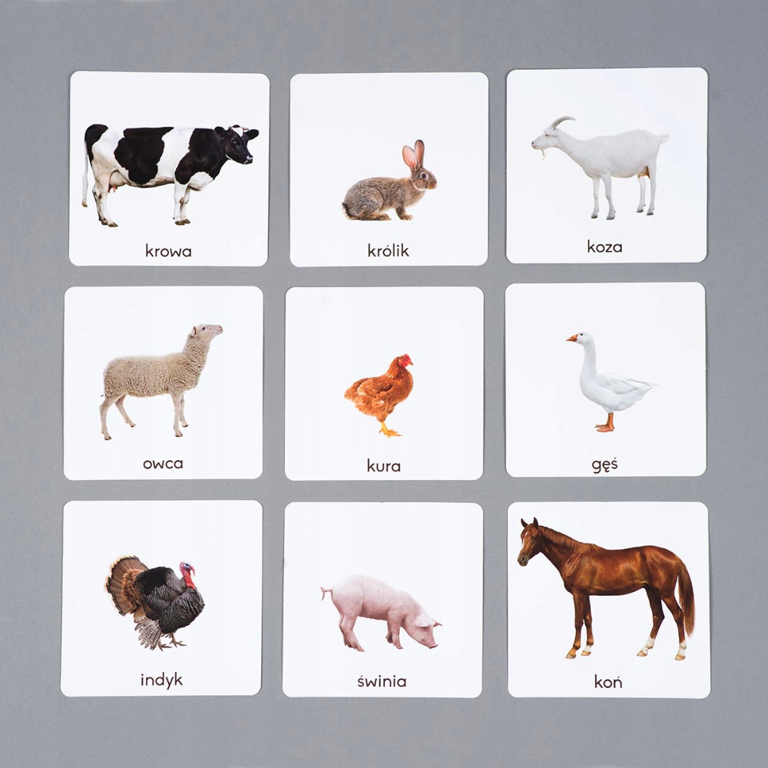  Co to za zwierzę? – zabawa słuchowo-naśladowcza.  Dziecko słucha odgłosów zwierząt wiejskich, następnie po odgadnięciu naśladuje je.  Co nam dają zwierzęta? – zabawa badawcza  Dziecko losuje z koszyka poszczególne produkty takie jak: mleko, ser, jajka, wełna, szynka, piórko. Rozpoznaje je po dotyku, nazywa i odpowiada na pytanie, od jakiego zwierzęcia pochodzi dany produkt.  Dopowiedz i zrób – zabawa z rymami.  Rodzic czyta dziecku zdania, których zakończenia – słowa do rymu – dopowiada dziecko. Dzieci wykonują czynność, o której jest mowa w zdaniu.  Powiedz: prosię i podrap się po … nosie.  Powiedz: koń i wyciągnij do mnie… dłoń.  Powiedz: krowy i dotknij palcem … głowy.  Powiedz: króliczki i nadmij … policzki.  Powiedz: kaczuszka i dotknij łokciem … brzuszka.  Powiedz: psy i klaśnij raz, dwa, … trzy.  Piosenka dla dzieci „Na wsi” – link do youtube  Karty pracy:  Przyporządkuj zwierzęta i ich dzieci. Połącz każda pare innym kolorem.
Link do materiałów ,  karty pracy itp. | Link do odgłosów zwierząt https://www.youtube.com/watch?v=YHB3x2k3x30  Piosenka o wiejskim podwórku https://www.youtube.com/watch?v=9KdueuWIu3g
Zrealizowane założenia podstawy programowej (obszar, podstawowe cele) | I 5, 8, 9  II 2, 10, 11  III 7, 8, 9  IV 2, 5, 8, 11, 18

Opracowały: Agata Kasper i Kamila Zielińska

